Экзаменационный тест для 8 класса по геометрии.
Электронная библиотека Казахстана.

А 1. Сколько сторон имеет выпуклый n-угольник, если сумма его внутренних углов равна 1620 ⁰.
1) 13 2) 18 3) 9 4) 11

А 2. Диагональ ВD параллелограмма АВСD равна 7 см. Периметр треугольника АВD равен 23 см. Найдите периметр параллелограмма АВСD.
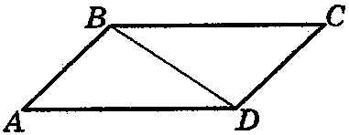
1) 14 см 2) 11 см 3) 32 см 4) 46 см

А 3. В равнобедренной трапеции АВСD отрезок ВF параллелен стороне СD, углы, прилежащие к стороне АD, равны 60 ⁰. Периметр четырёхугольника FВСD равен 20 см. Найдите периметр трапеции, если её боковая сторона равна 4 см.
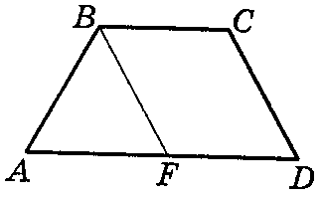
1) 24 см 2) 20 см 3) 28 см 4) 16 см

А 4. Точка пересечения диагоналей прямоугольника отстоит от его сторон на 2 см и 3 см. Найдите большую сторону данного прямоугольника

1) 6 см 2) 10 см 3) 4 см 4) 5 см

А 5. Угол А ромба АВСD равен 112 ⁰. Найдите угол В.

1) 56 ⁰ 2) 44 ⁰ 3) 68 ⁰ 4) 136 ⁰

А 6. Даны два квадрата, площади которых 16 см ² и 9 см ² . Найдите сторону квадрата, площадь которого равна сумме площадей данных квадратов.

1) 3 см 2) 4 см 3) 5 см 4) 7 см

А 7. Соседние стороны параллелограмма равны 8 см и 11 см, а угол между ними равен 30 ⁰ . Найдите площадь параллелограмма.

1) 33 см ² 2) 22 см ² 3) 88 см ² 4) 44 см ²

А 8. В равнобедренном треугольнике боковая сторона равна 15 см, а основание треугольника равно 24 см. Найдите высоту, опущенную на основание.

1) 9 см 2) 6 см 3) 81 см 4) 39 см
А 9. Треугольники АВС и ОРМ подобны. Коэффициент подобия этих треугольников равен $\frac{2}{3}$. Найдите площадь треугольника ОРМ, если площадь треугольника АВС равна 36 см ² .
1) 16 см ² 2) 81 см ² 3) 24 см ² 4) 54 см ²

А 10. В треугольнике DВС через середины сторон DВ и DС проведена прямая КN. Определите, какую часть площади треугольника DВС составляет площадь треугольника DКN.
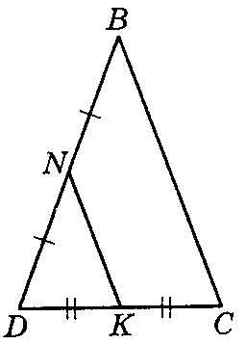 1) $\frac{1}{2}$ 2) $\frac{1}{4}$ 3) $\frac{1}{5}$ 4) $\frac{2}{3}$

В 1. В равностороннем треугольнике QRP отмечены точки S, T и O, которые являются серединами сторон QR, RP и QP соответственно. Найдите периметр параллелограмма QSTO, если периметр треугольника SRT равен 18 см.
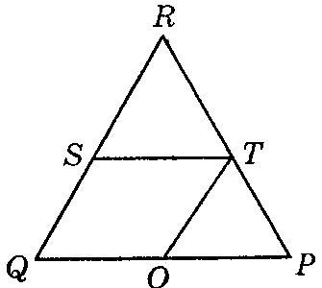
В 2. Запишите значение $\text{sin}\text{30}°$.

В 3. Окружность с центром в точке О касается сторон угла А (В и С – точки касания). Отрезок АВ равен радиусу окружности. Определите градусную меру угла А.
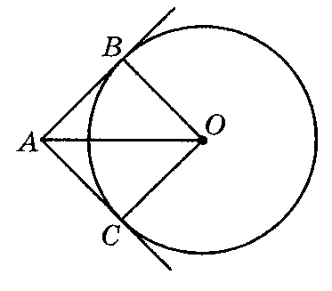
В 4. По данным рисунка найдите градусную меру закрашенного угла $α$.
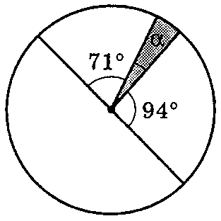
В 5. По данным рисунка найдите градусную меру угла $β$.
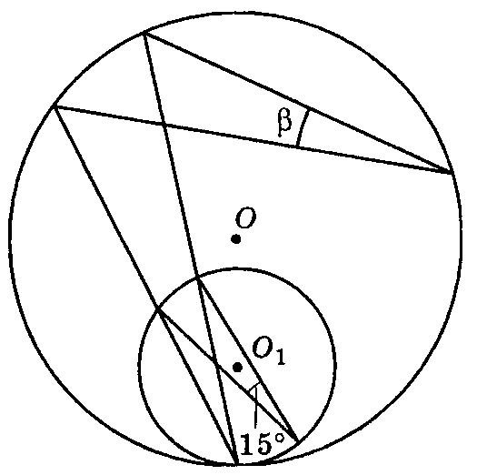
В 6. Вписанный угол на 37 ⁰ меньше центрального, опирающегося на ту же дугу. Найдите градусную меру вписанного угла.

В 7. Определите вид треугольника, если точка пересечения серединных перпендикуляров лежит на его стороне.

В 8. Радиус окружности, описанной около квадрата, равен R. Определите сторону квадрата.

С 1. Треугольник вписан в окружность так, что одна из его сторон проходит через центр окружности, а две другие удалены от него на 3 см и $3\sqrt{3}$ см. Найдите радиус окружности.

С 2. В прямоугольном треугольнике АВС угол С – прямой. РК – серединный перпендикуляр к АВ, РК пересекает АС в точке К, АК = 5, ВС = 4. Найдите периметр треугольника ВКС.

С 3. АВСD – квадрат со стороной 4 см. На сторонах АВ и СD отложены отрезки АМ и КС так, что АМ = КС = 3 см.
а) Докажите, что МВКD – параллелограмм.
б) Найдите его периметр и площадь.

Задание | А 1 | А 2 | А 3 | А 4 | А 5 | А 6 | А 7 | А 8 | А 9 | А10
Ответ | 4 | 3 | 1 | 1 | 3 | 3 | 4 | 1 | 2 | 2

Задание | В 1 | В 2 | В 3 | В 4 | В 5 | В 6 | В 7 | В 8
Ответ | 24см | 0,5 | 90 ⁰ | 15 ⁰ | 15 ⁰ | 37 ⁰ | прямоугольный

Задание | С 1 | С 2 | С 3
Ответ | 6 см | 12 см | б) 12см, 4 см ²

